手机端APP学习方法
第一步:扫描下方二维码，下载学起APP

第二步:打开学起APP，点击右上方的账号登录(如下图)

第三步:选择宁波职业技术学院(成人教育)，输入学号和密码(如下图)
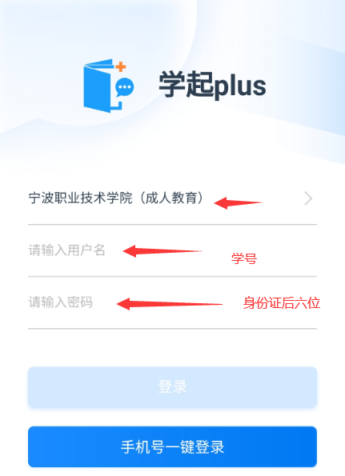

第四步:进入学习平台APP首页，点击课程学习(如下图)
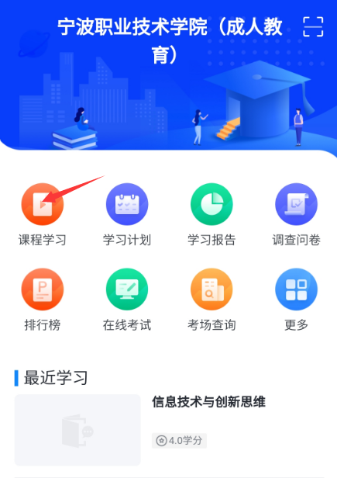
第五步:在课程列表内，点击相应的课程进行学习
